事業所ＰＲシートを作ってみませんか？
求人票だけでは伝わらない「私の会社の魅力」を求職者へ届けましょう！
💬 こんなお悩みはありませんか？
✓ 職場の雰囲気をもっと伝えたい ✓ 求人票だけでは会社の魅力が伝わりにくい
✓ 応募前に仕事内容を理解してほしい ✓ 自社の良さをもっとＰＲしたい


📌 ハローワーク須賀川がお手伝いします！
ハローワーク内の「事業所ＰＲコーナー」で、写真やメッセージを使って求人票には載せきれない会社の魅力を紹介できます。
🌟ＰＲできること  ・職場風景  ・社員の声  ・福利厚生  ・企業の特色 | 🌟メリット  ・応募促進  ・企業理解の向上  ・職場の魅力発信  ・ミスマッチ防止

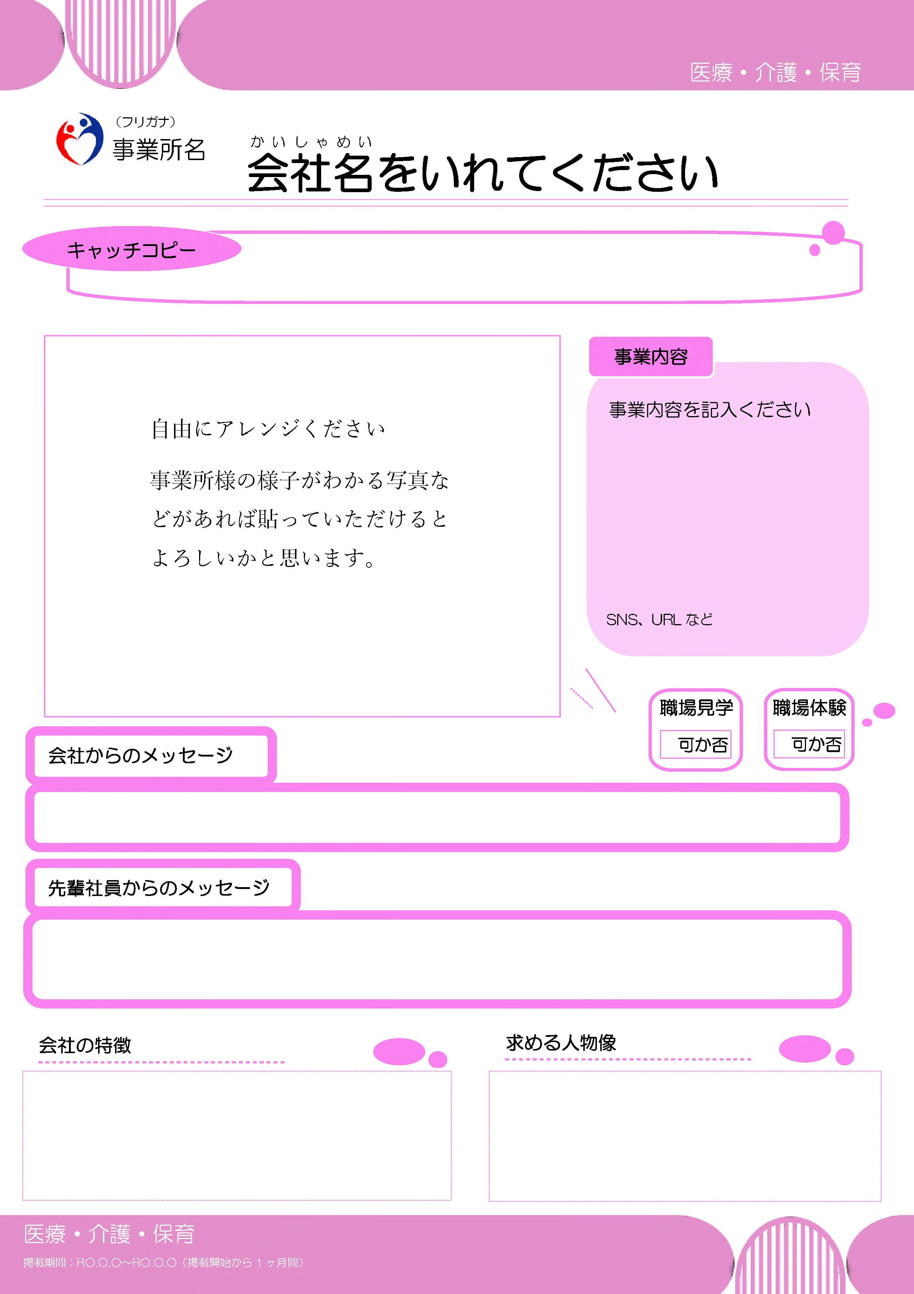
✅ ご利用いただける事業所
ハローワーク須賀川管内（須賀川市・石川町・浅川町・古殿町・鏡石町・天栄村・玉川村・平田村）に就業場所があり、有効中の求人がある事業所
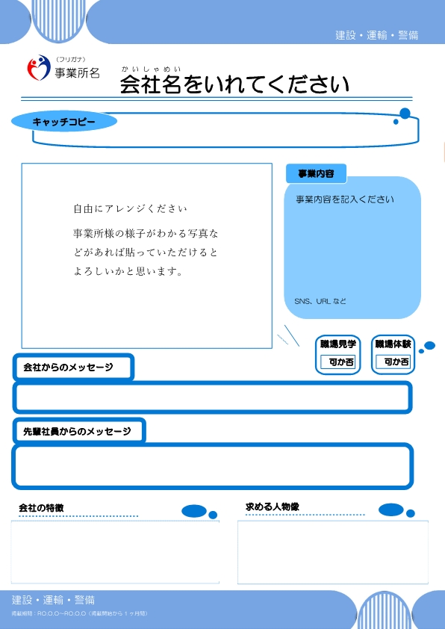
📅 掲載期間：原則１か月です
建設・運輸・警備
医療・介護・保育

🚀 お申込みはかんたん３ステップ
様式のDLは
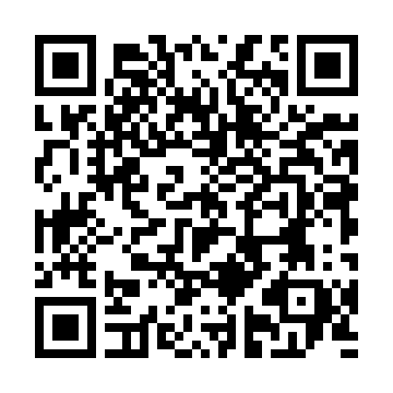
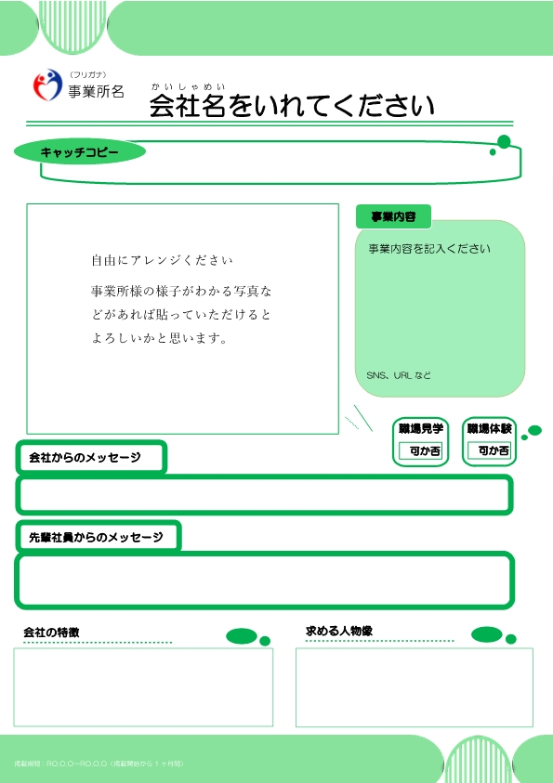
① ホームページから指定様式をダウンロード
② 必要事項を入力して下記メールあて送信
③ 内容確認後、事業所ＰＲコーナーへ掲示
その他
コチラから↑
【問合せ・お申込み】
ハローワーク須賀川 求人担当 電話：０２４８－７６－８６０９
Mail： kyuujin07060@mhlw.go.jp

